В случаи возникновения пожара, если рядом нет взрослых, детям нужно следовать следующим образом:

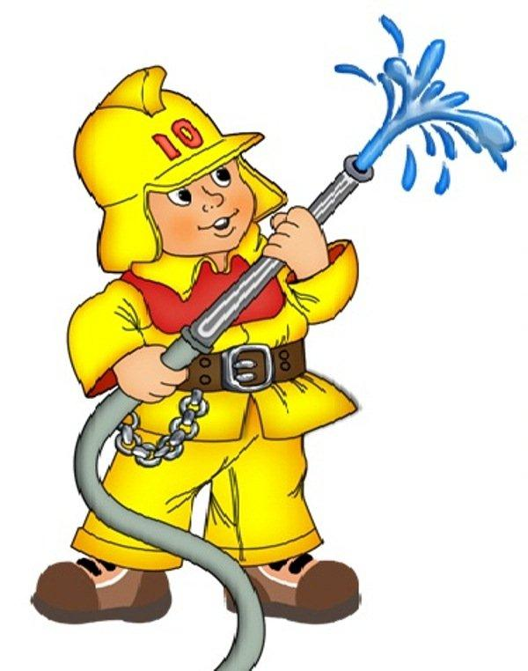

Экстренный
вызов
пожарных и
спасателей –
01, 112
- Обнаружив пожар, звонить по телефону 01 или с сотового112, сообщить фамилию, адрес и что где горит
- Предупредить о пожаре соседей, если необходимо, они могут помочь вызвать пожарных
- Нельзя прятаться под кровать, шкаф, ванну, а постараться убежать из дома
- Ребенку необходимо знать, что дым гораздо опаснее огня. В задымленном помещении. В задымленном помещении – закрыть нос и рот, мокрой тряпкой, лечь на пол и ползти к выходу – внизу дыма меньше
- Ожидая приезда пожарных, сохраняйте спокойствие
- Когда приедут пожарные, выполняйте все их указания

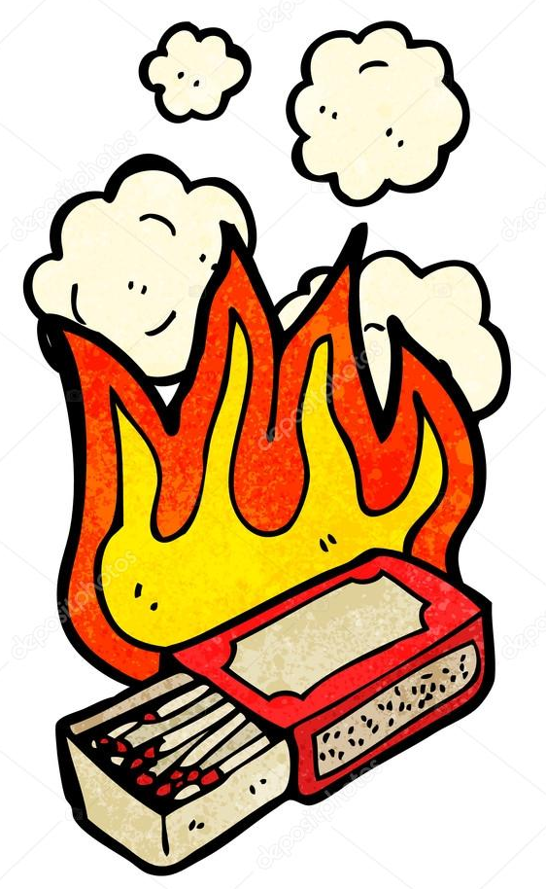

Жизнь и благополучие Вашего ребенка в Ваших руках!

